Bologna, 1 ottobre 2003
Cari Genitori,
molti di voi, con bambini al seguito, erano in piazza Venerdì scorso a reclamare il diritto al tempo pieno, alla scuola dell'infanzia, ad una scuola pubblica di qualità per tutti.
Erano in programma manifestazioni in tutta Italia, ma quella di Bologna le ha superate tutte sia per numero di adesioni (tutti i sindacati, i partiti di centro-sinistra, moltissime associazioni e comitati attivi nella scuola) che di partecipanti (più del 25 maggio 2002 pur essendo una manifestazione indetta in un giorno feriale, prevalentemente centrata su un unico tema, il tempo pieno). Di questi, la stragrande maggioranza erano genitori e bambini.
Per chi volesse saperne di più , sul sito www.pongoepeggy.it troverete un ampio resoconto della giornata, gli articoli di giornale, le foto (oltre a tutto il materiale sugli ultimi provvedimenti governativi).
Non è però il momento di sedersi in poltrona. A Bologna abbiamo dimostrato che la maggioranza delle famiglie non condividono nè i tagli indiscriminati degli ultimi anni, nè i "principi" che guidano questa riforma. A Roma però, si continua in tutt'altra direzione.
Qualche idea sul da farsi l'abbiamo maturata, ma vorremmo condividerla con voi.
A questo scopo abbiamo indetto una riunione plenaria del GASP per :

Martedì 7 ottobre
ore 17:30
c/o la sala riunioni delle scuole Garibaldi, via Beroaldo 34
Bologna, quartiere S.Donato.

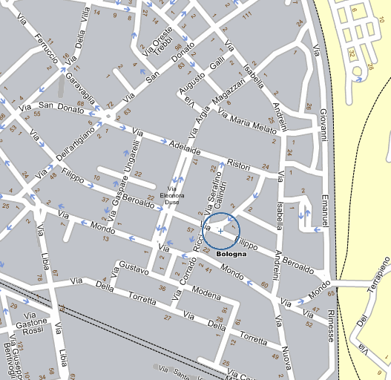E' distante solo 500 metri dalla sede del quartiere S.Donato, luogo abituale delle nostre riunioni, attualmente chiuso per lavori. Arrivando dalla tangenziale, sulla S.Donato al primo semaforo dopo il quartiere si gira a sinistra in V. Beroaldo. Tra il 1° e il 2° semaforo si incontra la scuola elementare Gualandi. Si continua. Prima del 3° semaforo, sempre a sinistra, si trova la scuola Garibaldi.

Vi informeremo sulle ultime novità del decreto e valuteremo insieme le prossime iniziative da intraprendere (stiamo pensando ad una raccolta firme per generalizzare la scuola dell'infanzia pubblica e ridurre il numero di bambini per classe).

E' una delle riunioni più importanti della nostra giovane storia. Vi invitiamo a partecipare o, in caso di impedimento, ad individuare altri genitori della vostra scuola che possano rappresentarvi.

Ci vediamo il 7 ottobre.

Andrea Graffi, Maurizio Bruni

Per chiarimenti ed informazioni:
Maurizio Bruni - Indirizzo posta elettronica: immbruni@libero.it
- Recapito Tel. abitazione 051-962128, ufficio 051-739366/739369
Andrea Graffi - Indirizzo posta elettronica: Andrea.Graffi@RoloBanca.it
- Recapito Tel. cellulare 339-3004038

